**RESUMEN**

A continuación se presentan algunos de los estilos responsivos para la creación de paginas web, hay recursos de cada uno de los elementos con sus respectivos link de descarga y tutoriales

**PALABRAS CLAVES**

**CSS, estilos web, frameworks, open source.**

**TIPOS DE FRAMWORKS RESPONSIVOS**

**Twitter Bootstrap**



Licencia: Apache Licence v2.0

Twitter: https://twitter.com/twbootstrap

Repositorio: https://github.com/twbs/bootstrap

Contribuidores: 418

Tutoriales

Twitter Bootstrap 101: Introduction

Recursos relacionados

Bootswatch, plantillas con licencia open source para Bootstrap.

Built With Bootstrap, directorio de webs i apps creadas a partir de Bootstrap.

WP-Bootstrap, un tema con licencia open source para WordPress, construido a partir de Bootstrap.

Font Awesome, iconos diseñados para Bootstrap.

**Foundation**

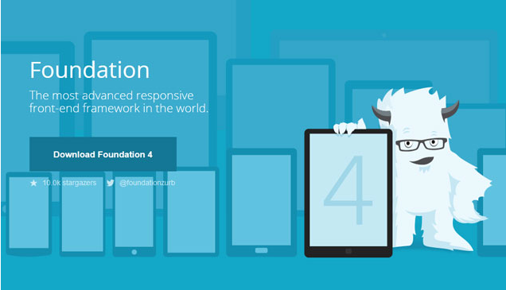

Licencia: MIT License

Twitter: https://twitter.com/foundationzurb

Repositorio: https://github.com/zurb/foundation

Contribuidores: 285

Tutoriales

Documentación oficial

A Beginner’s Guide to Zurb Foundation

Dive into Responsive Prototyping with Foundation

Rapid Prototyping For Any Device With Foundation

Recursos relacionados

Foundation: HTML Templates, plantillas HTML para Foundation.

Foundation Icons Fonts, colección de iconos para Foundation.

Foundation: Omnigraffle Stencils, plantillas para frameworks.

**Skeleton**

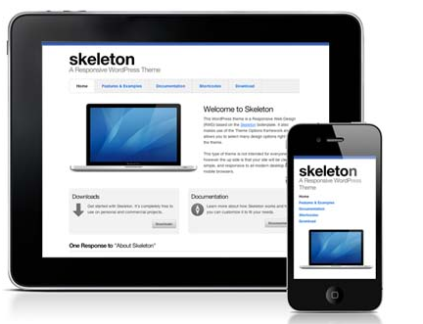

Licencia: MIT License

Twitter: https://twitter.com/dhg

Repositorio: https://github.com/dhg/Skeleton

Contribuidores: 15

Tutoriales

Build a Responsive, Mobile-Friendly Web Page With Skeleton

Skeleton Boilerplate: PSD To HTML

Intro to Skeleton CSS Boilerplate

Recursos relacionados

Skeleton WordPress Theme, un tema basado en Skeleton para WordPress.

Skeleton Examples & Extensions, directorio de proyectos implementados a partir de Skeleton.

**HTML5 Boilerplate**

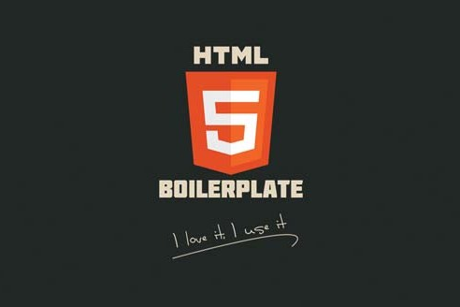

Licencia: Diversas licencias open source

Twitter: https://twitter.com/h5bp

Repositorio: https://github.com/h5bp/html5-boilerplate

Contribuidores: 161

Tutoriales

The official guide to HTML5 Boilerplate.

HTML5 Boilerplate (HTML5 Tutorials collection).

Recursos relacionados

HTML5 Boilerplate Showcase, directorio de webs y blogs construidos con HTML5 Boilerplate.

https://github.com/h5bp/html5-boilerplate/wiki/sites, lista de webs creadas con HTML5 Boilerplate.

http://html5boilerplate.com/mobile/, versión específica para web app para móviles.

**HTML KickStart**

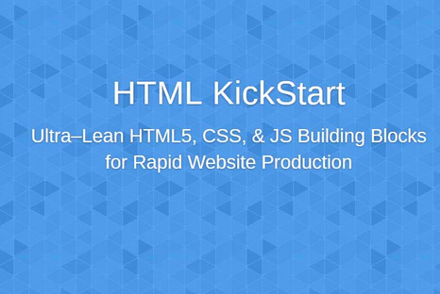

Licencia: MIT License

Twitter: https://twitter.com/htmlkickstart

Repositorio: https://github.com/joshuagatcke/HTML-KickStart

Contribuidores: 11

Recursos relacionados

HTML KickStart Getting Started Guide, documentación oficial.

**Montage HTML5 Framework**

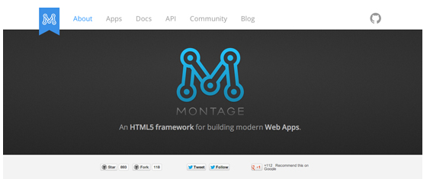

Licencia: BSD License

Twitter: https://twitter.com/montagejs

Repositorio: <https://github.com/montagejs/montage>

**REFERENCIAS**

Alcaraz, R. (2013, 09 24). *http://www.rubenalcaraz.es/*. Retrieved 02 2014, 21, from http://www.rubenalcaraz.es/pinakes/diseno-web/12-frameworks-html5-para-crear-webs-responsivos/